Regionalny Program Operacyjny Województwa Mazowieckiego 2014-2020

Program Operacyjny Polska Cyfrowa 2014-2020
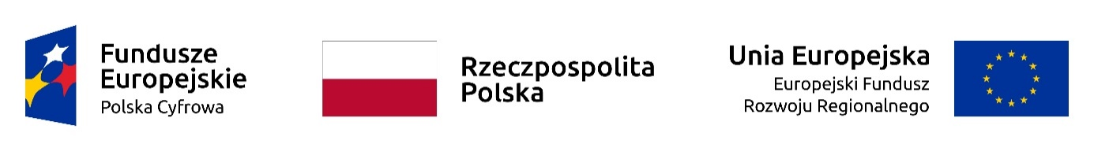

Program Rozwoju Obszarów Wiejskich 2014- 2020
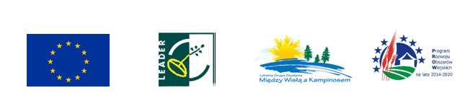

Program Operacyjny Pomoc Techniczna Funduszu Spójności 2014-2020

Zintegrowane Inwestycje Terytorialne Warszawskiego Obszaru Funkcjonalnego

